SA URBANLAB 1.0: DISEÑA LA CIUDAD QUE QUIERES
BLOQUE II: EVALUACIÓN
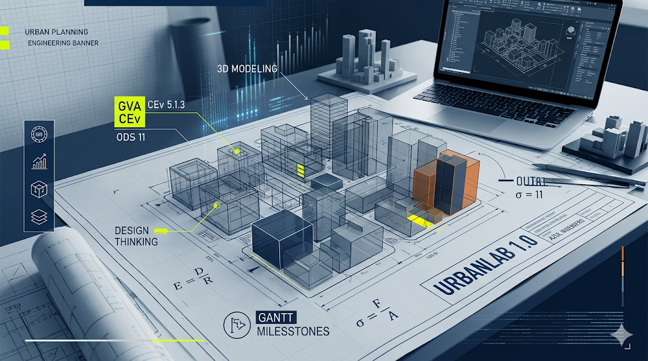
MATERIA: Tecnología e Ingeniería I
CURSO: 1º de Bachillerato
CURSO: 2025 - 2026
ÍNDICE
1. Objetivos de aprendizaje del Bloque II (UrbanLab 1.0) 3
2. Competencias Específicas (CE) y selección de Criterios de Evaluación (CEv) 3
3. Peso de las Competencias Específicas (CE) y de los Criterios de Evaluación (CEv) 4
4. Instrumentos de Evaluación 4
5. Control del uso fraudulento de la IA 5

Objetivos de aprendizaje del Bloque II (UrbanLab 1.0)
- Analizar y calcular sistemas de transmisión y transformación de movimiento (circular y lineal) aplicados a la automatización física y funcional de elementos de mobiliario urbano.
- Diseñar y simular infraestructuras de red locales utilizando topologías normalizadas y direccionamiento IP estructurado bajo el protocolo TCP/IP.
- Configurar entornos IoT cliente-servidor lícitos para la canalización segura de datos y telemetría de parámetros en ciudades inteligentes.
- Integrar de forma robusta hardware electrónico y conexiones físicas de buses de datos dentro de los prototipos mecánicos tridimensionales fabricados previamente.

Competencias Específicas (CE) y selección de Criterios de Evaluación (CEv)
Para calificar este segundo bloque, el proceso de evaluación se centrará estrictamente en la recolección de evidencias vinculadas a las siguientes cinco competencias específicas y sus criterios asignados en el diseño curricular:
CE1. Diseñar, crear y mejorar productos y sistemas tecnológicos, gestionando proyectos de investigación con técnicas eficientes y actitud emprendedora.
- 5.1.1. Investigar y diseñar proyectos que muestren de forma gráfica la creación y mejora de un producto viable y socialmente responsable, seleccionando, referenciando e interpretando información relacionada.
- 5.1.2. Participar en el desarrollo y coordinación de proyectos de creación y mejora continua de productos viables y socialmente responsables, identificando mejoras y creando prototipos mediante un proceso iterativo, con actitud emprendedora.
- 5.1.3. Elaborar documentación técnica generando diagramas funcionales y utilizando medios manuales y/o aplicaciones digitales.
- 5.1.4. Utilizar eficaz y adecuadamente la representation gráfica para describir productos y sistemas tecnológicos de los ámbitos de la ingeniería, aplicando correctamente la normalización y la simbología y haciendo uso de aplicaciones informáticas.
- 5.1.6. Colaborar en tareas tecnológicas, escuchando el razonamiento de los demás, aportando al equipo a través del rol asignado y fomentando el bienestar grupal y las relaciones saludables e inclusivas.
CE2. Seleccionar materiales aplicando criterios técnicos, considerando estudios de impacto ecosocial y valorando criterios de sostenibilidad para fabricar productos eficientes que den respuesta a problemas planteados con un enfoque ético y responsable.
- 5.2.2. Fabricar modelos o prototipos empleando las técnicas de fabricación más adecuadas y aplicando los criterios técnicos y de sostenibilidad necesarios.
CE3. Aprovechar y configurar las herramientas digitales adecuadas para resolver de forma eficiente tareas y presentar resultados, aplicando conocimientos interdisciplinares.
- 5.3.1. Resolver tareas propuestas y funciones asignadas de manera óptima, mediante el uso y configuración de diferentes herramientas digitales y aplicando conocimientos interdisciplinares con autonomía.
- 5.3.3. (Asimilado según matriz como 3.3) Diseñar y ejecutar simulaciones digitales de sistemas e infraestructuras para predecir anomalías de funcionamiento.
CE4. Comprender y analizar las funciones de los sistemas tecnológicos, evaluando sus rendimientos de forma analítica y experimental.
- 5.4.1. Evaluar de forma analítica y experimental el rendimiento, eficiencia y pérdidas de energía de los sistemas mecánicos e infraestructuras de comunicación instaladas.
- 5.4.4. Analizar las causas de fallos o averías de funcionamiento en sistemas complejos y proponer modificaciones lógicas para su subsanación.
CE6. Comprender los fundamentos de la seguridad digital, valorando la importancia de la protección de datos y la privacidad en entornos conectados.
- 5.6.4. Aplicar directrices y protocolos básicos de seguridad en la configuración de redes y transferencia local de datos urbanos.

Peso de las Competencias Específicas (CE) y de los Criterios de Evaluación (CEv)
Se encuentra en el libro de Excel EVALUACION_COMPETENCIAL en la hoja 2ªEV.

Instrumentos de Evaluación
Para recopilar de forma objetiva las evidencias de aprendizaje descritas, se aplican los siguientes instrumentos evaluativos estructurados en la Oficina Técnica:
- Memoria Técnica de Integración (Instrumento Principal - Colectivo): Documento final en formato PDF que unifica el desarrollo de la solución de ingeniería. Debe incluir de forma obligatoria el estado del arte de las redes urbanas (5.1.1), el diario técnico de las mejoras aplicadas al prototipo mecánico tras los fallos detectados en el taller (5.1.2) y la memoria analítica justificativa del cálculo de engranajes, relaciones de transmisión y ventaja mecánica del sistema de orientación (5.4.1).
- Portafolio de Delineación y Esquemas de Red (Individual): Carpeta digital de entregables técnicos que recoge los diagramas funcionales del sistema cinemático (5.1.3) junto con los planos acotados y vistas normalizadas de los componentes, además del mapa lógico de la infraestructura de red TCP/IP (5.1.4).
- Matriz de Registro de Taller y Coevaluación (Individual): Herramienta doble basada en la observación directa del profesor en las sesiones de montaje y un cuestionario analítico cruzado y anónimo entre los miembros del equipo. Evalúa la responsabilidad en el cumplimiento del rol asignado, la escucha activa de los argumentos técnicos de los compañeros y la contribución directa al bienestar y cohesión del grupo (5.1.6).
- Cuestionario de Defensa Técnica de la Solución (Individual/Colectivo): Entrevista de validación en la mesa de trabajo donde el profesor plantea supuestos críticos sobre el proyecto. Mide el grado de conocimiento de la infraestructura y exige el cumplimiento riguroso de las pautas éticas en el uso de herramientas digitales y licencias de software (5.3.3).
- Lista de Cotejo de Montaje Físico y Pruebas de Campo (Colectivo): Plantilla de verificación práctica en el laboratorio de ingeniería. Evalúa la calidad de la fabricación y ensamblaje de la torre de telecomunicaciones (5.2.2) y comprueba el funcionamiento en tiempo real de los protocolos de seguridad digital aplicados al direccionamiento y tráfico local de la red IoT (5.6.4).
- Prueba Escrita de Validación Tecnológica (Individual): Examen presencial teórico-práctico de resolución de problemas con total autonomía (5.3.1). Obliga al alumno a realizar cálculos cinemáticos analíticos (5.4.1) y a resolver un caso de diagnóstico de averías mecánicas o cuellos de botella en la red local, planteando la solución técnica adecuada (5.4.4).

Control del uso fraudulento de la IA
Para asegurar la autoría real y el desarrollo de las competencias del alumnado en este bloque de mecanismos y telecomunicaciones, se establecen las siguientes contramedidas directas:
- Validación Local de Código y Direccionamiento: Toda la asignación de direccionamiento IP y configuración de tablas de subred se realiza en las hojas de control analógicas del taller antes de ser aplicadas. La IA actual no puede predecir la configuración física exacta de los routers y switches asignados aleatoriamente a cada puesto de trabajo por el profesor.
- Trazabilidad del Archivo de Red y CAD: Se exige la entrega incremental de los archivos de simulación de red y planos mecánicos. Los archivos deben contener metadatos limpios, capas normalizadas nominativas y el historial de cambios paso a paso de la oficina técnica, elementos inaccesibles para generadores automáticos de IA.
- Cálculos Analíticos Presenciales In situ: La resolución de problemas de engranajes, par motor y relaciones de transmisión se evalúa en la prueba escrita presencial, limitada a papel, bolígrafo y calculadora científica estándar, eliminando cualquier acceso a dispositivos conectados.
- Contraverificación por Diagnóstico de Fallos: Durante la entrevista técnica de la defensa, el profesor puede introducir un fallo físico real en la maqueta (desconectar un bus de datos, cambiar una máscara de subred o bloquear un engranaje). Si el alumno utilizó IA para redactar la documentación de forma fraudulenta, se mostrará incapaz de aplicar el protocolo lógico de detección de averías (5.4.4) ante el sistema físico real.

